**Các Công Nghệ Phần Mềm Mới**

***Đề tài: Chấm công và lương cho nhân viên văn phòng***

***(Human Resources Management)***

*Nhóm thực hiện:*

*Trần Bình Cơ – 17110105*

*Nguyễn Thái Phương Thảo – 17110227*

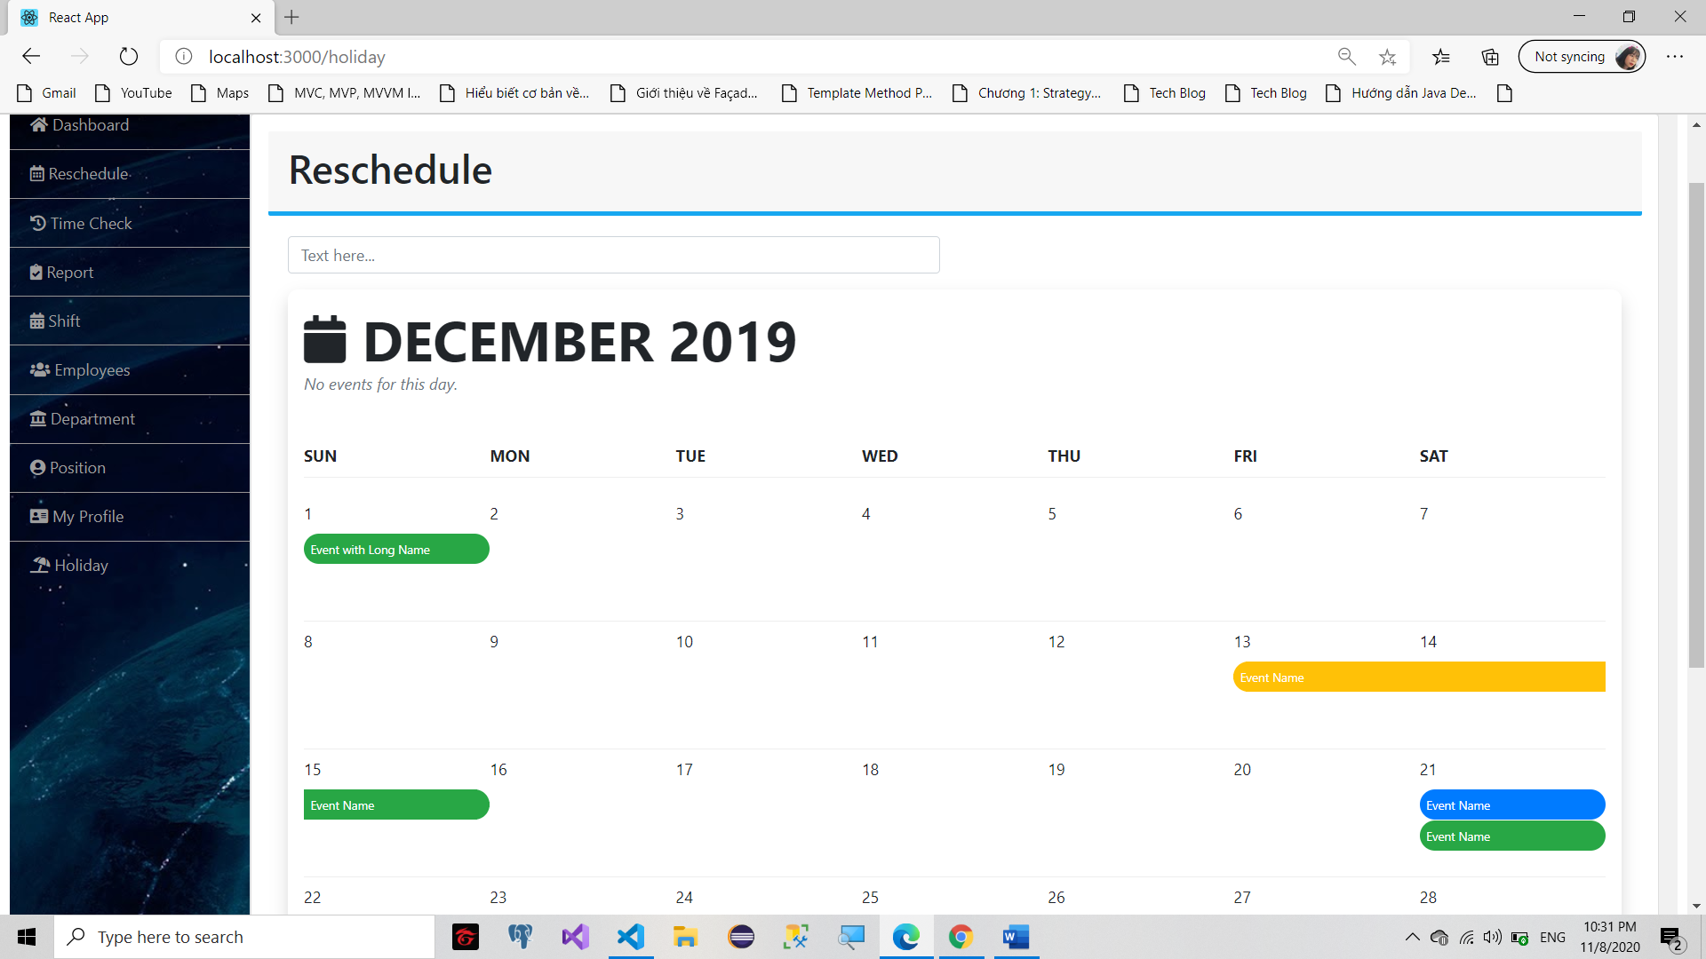

* Profile

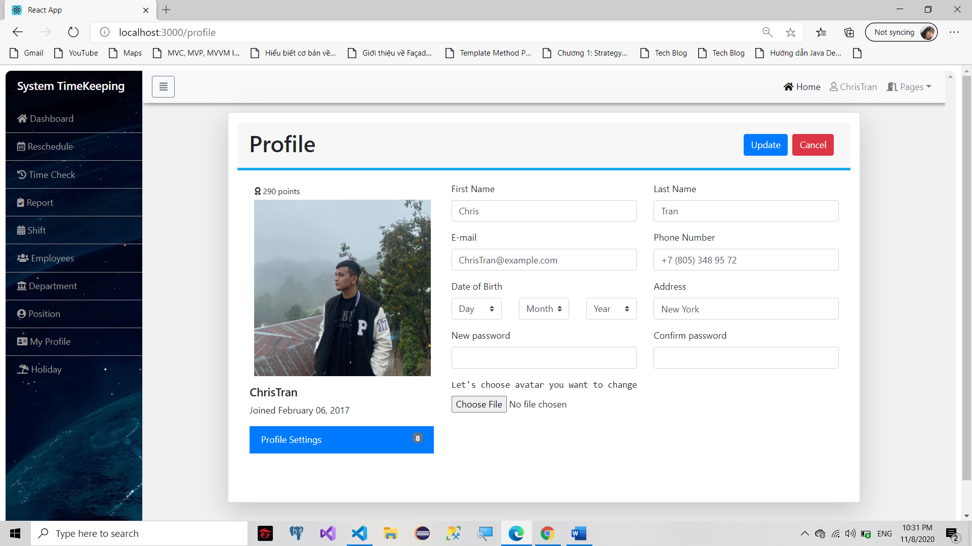

* Rescheule

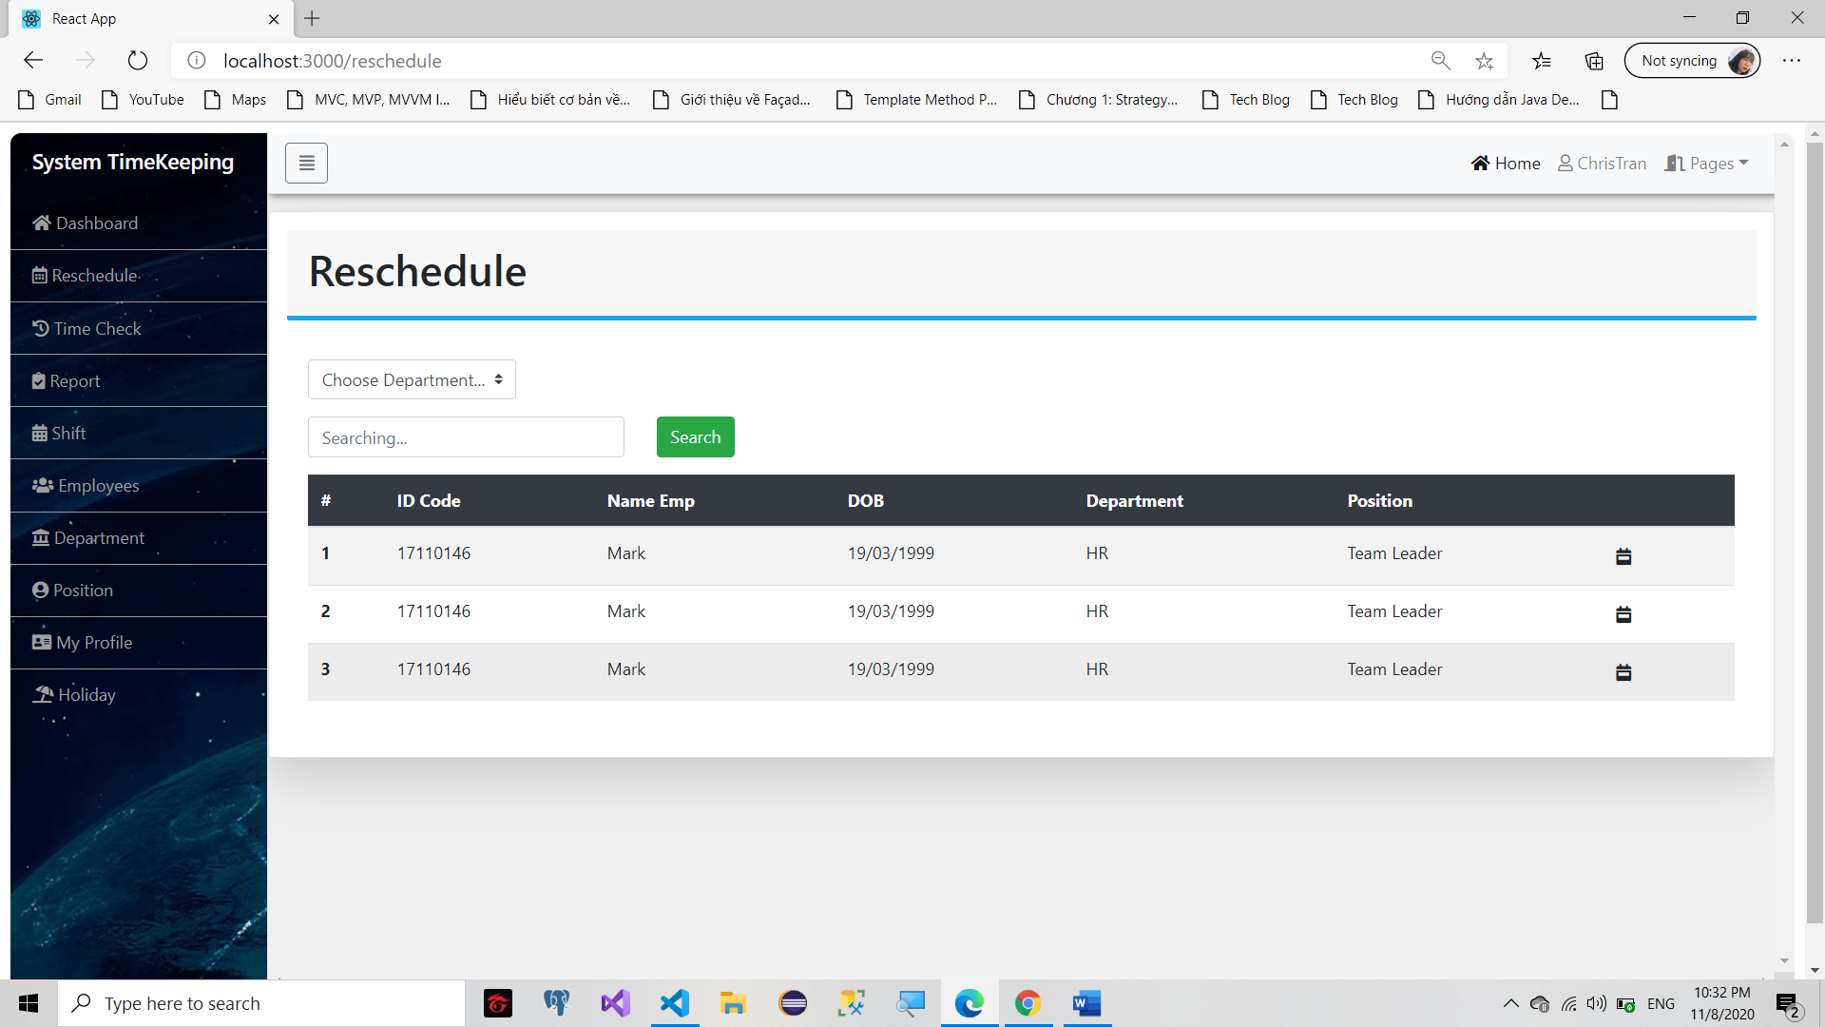

* Sắp xếp lại thứ tự ưu tiên giữa các trang trên thanh menu dựa theo thói quen và nhu cầu sử dụng

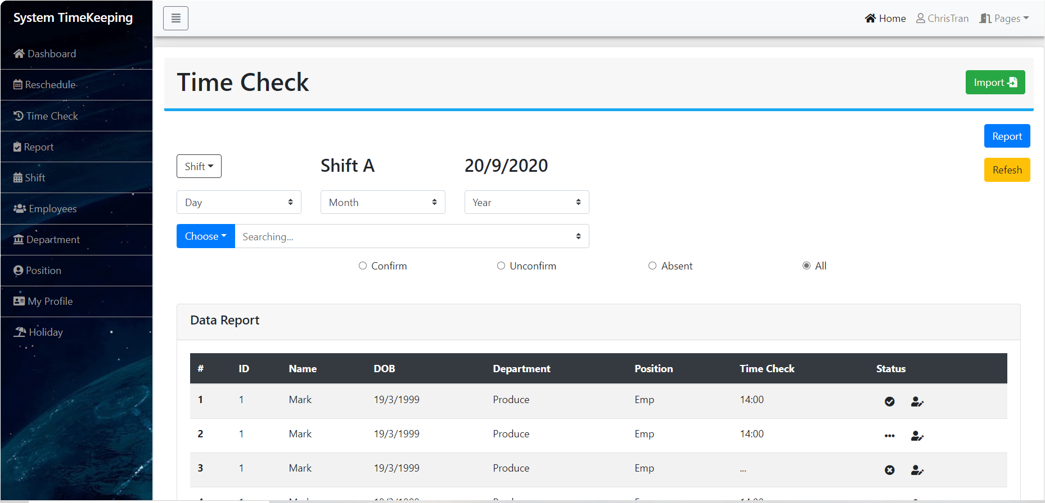

* Hoàn thiện lại database

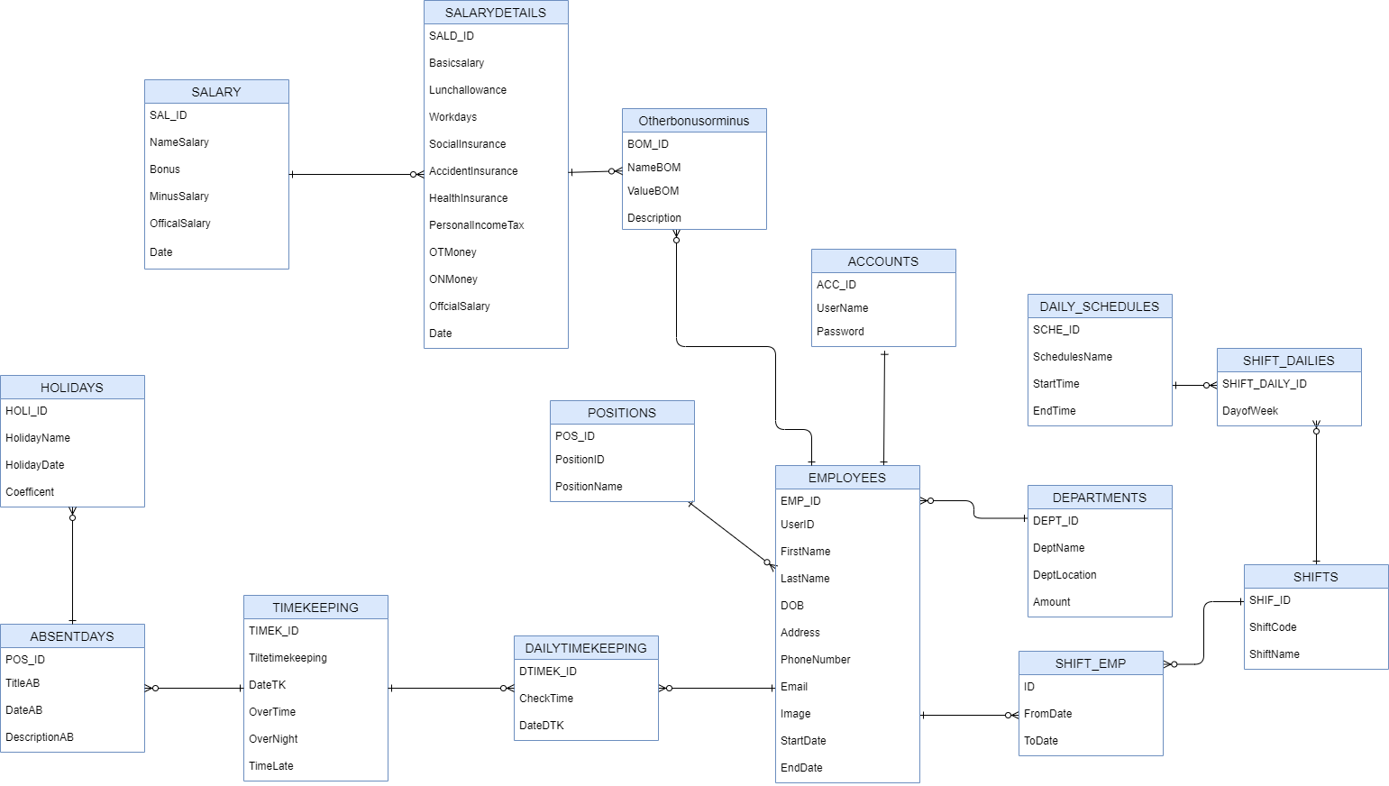

* Đối với Back-end
* Xây dựng Modal và API CRUD cho (Quản lý nhân viên, quản lý phòng ban và những nghiệp vụ quản lý đơn giản khác)

